Các thành phần chính trong Powerpoint

**1,Thanh tiêu đề**

**2,Thanh Ribbon**

**3,Thẻ Slide**

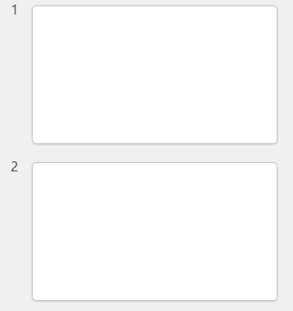

**4,Khu vực soạn thảo**

**5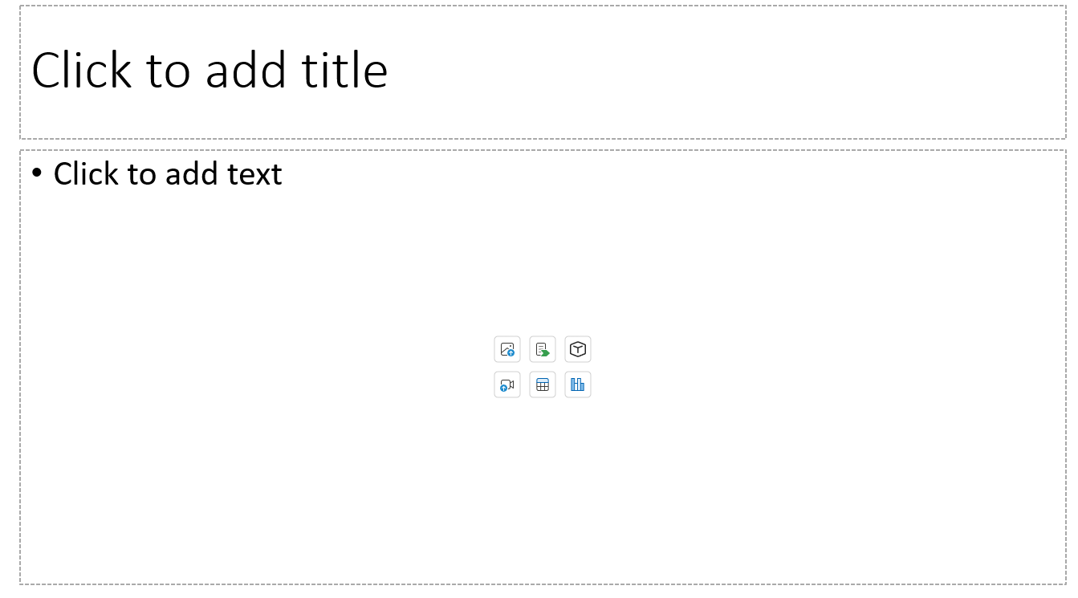,Thanh truy cập nhanh**



**6,Thanh trạng thái**

